[多种碳点共用一张‘脸’？复旦大学聚合分子工程全国重点实验室高被引论文被‘抓包’](https://mp.weixin.qq.com/s?__biz=MzkyNzY3NzY3Nw==&mid=2247501493&idx=3&sn=e2ef1830ad12011b6fa000daaabd05ce)

[学术深瞳](javascript:void(0);)2025-04-19 13:35:33广东

近日《Advanced Materials》**（IF：27.4；Q1）**期刊2015年发表的题为**‘Carbon‐Dot‐Based Nanosensors for the Detection of Intracellular Redox State’ 基于碳点的纳米传感器用于细胞内氧化还原状态检测**（doi: 10.1002/adma.201503662 ）的研究发评论人质疑。该研究由Ye Liu,Ye Tian,Yefei Tian,Yajun Wang,**Wuli Yang**（通讯作者）共同完成，通讯单位为复旦大学聚合分子工程全国重点实验室和高分子科学系。

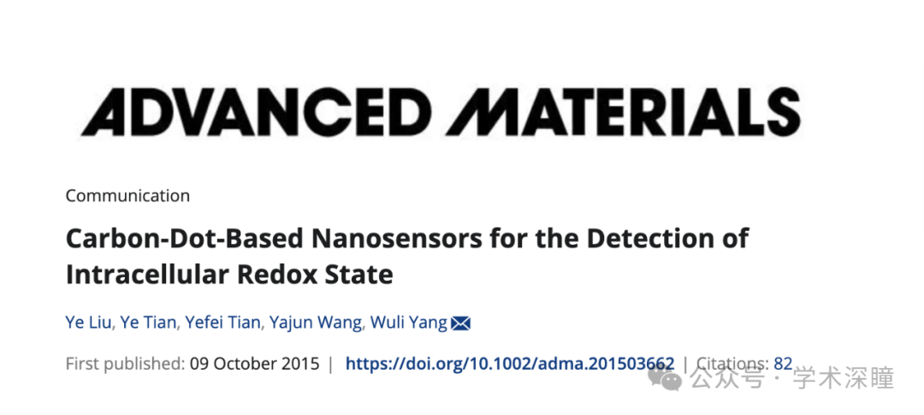

**2025年4月评论人Tanacetum macrophyllum指出：**

图3A：一些图像看起来是相同的，但它们据称是来自用不同类型碳点处理的Hela细胞。

我已在下方用彩色框标出了相关问题。请作者评论一下，可以吗？

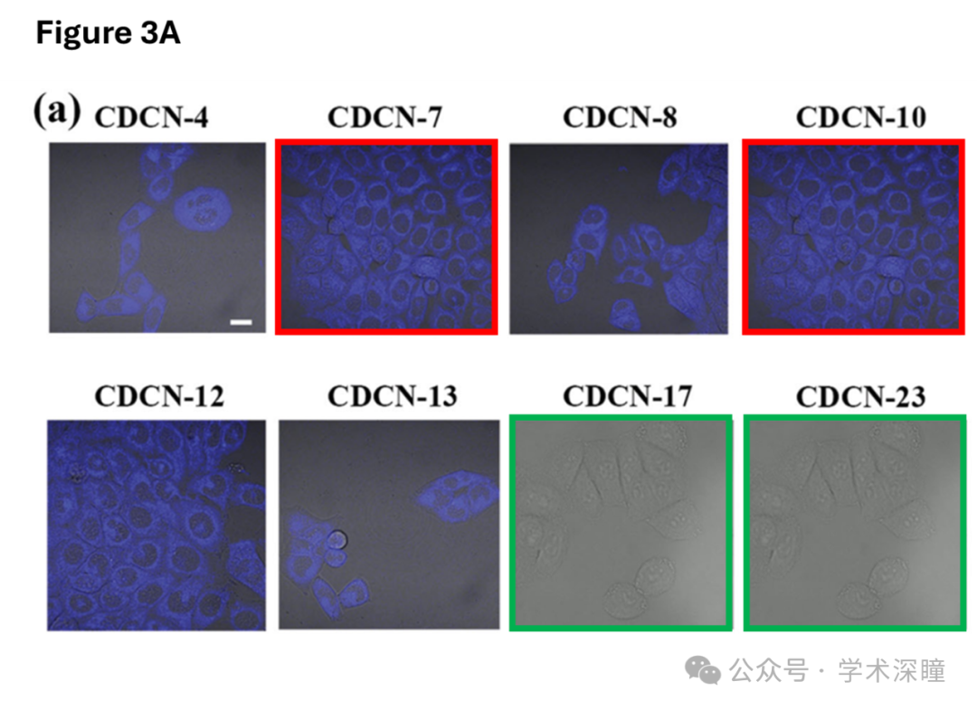

图 2C：一些管状结构的照片看起来完全相同，但实际包含不同类型的碳点。

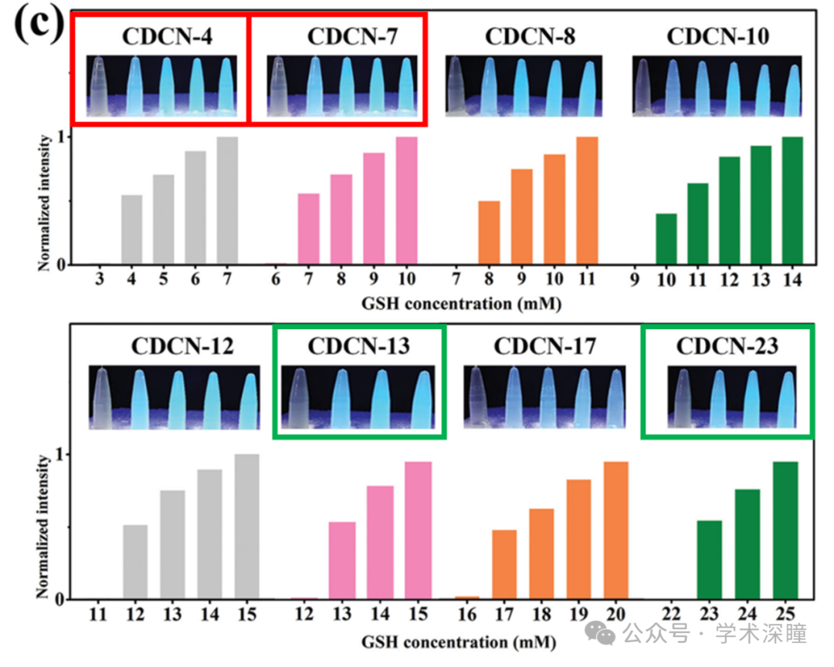

消息来源：

https://pubpeer.com/publications/8BE51FB11E264134FE1436C3954C1C#0

如需论文查重，请联系QQ号3953278353



[#复旦大学](https://mp.weixin.qq.com/mp/appmsgalbum?__biz=MzkyNzY3NzY3Nw==&action=getalbum&album_id=3611180966150045697#wechat_redirect)